**Лабораторная №5**

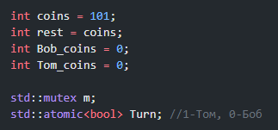

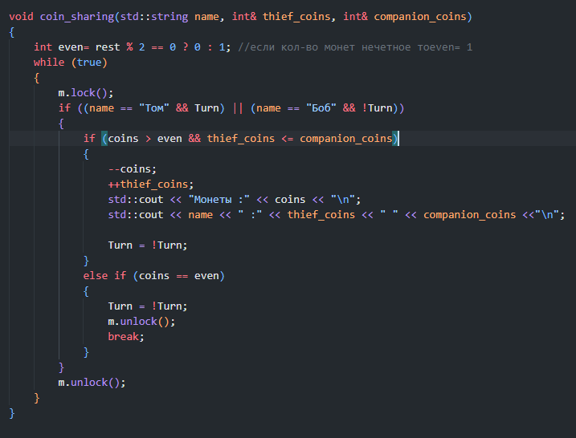

В этой функции будет проводиться деление монет для обоих игроков. Функция принимает имя того, чей сейчас ход, кол-во его монет и кол-во монет второго участника. В фукнции используем mutex, с помощью него мы будем захватывать поток при изменении монет, чтобы несколько потоков одновременно не пытались поменять значение монет.

В if проверяем чтобы игрок действовал именно в свой ход, далее если есть оставшиеся монеты и первый игрок имеет меньше монет чем второй, увеличиваем кол-во монет первого игрока и меняем ход на второго игрока.

В else if обрабатывается оставшиеся монета, при нечетном количестве, одна монета остается покойнику, при четном, мы сможем поделить их поровну.

